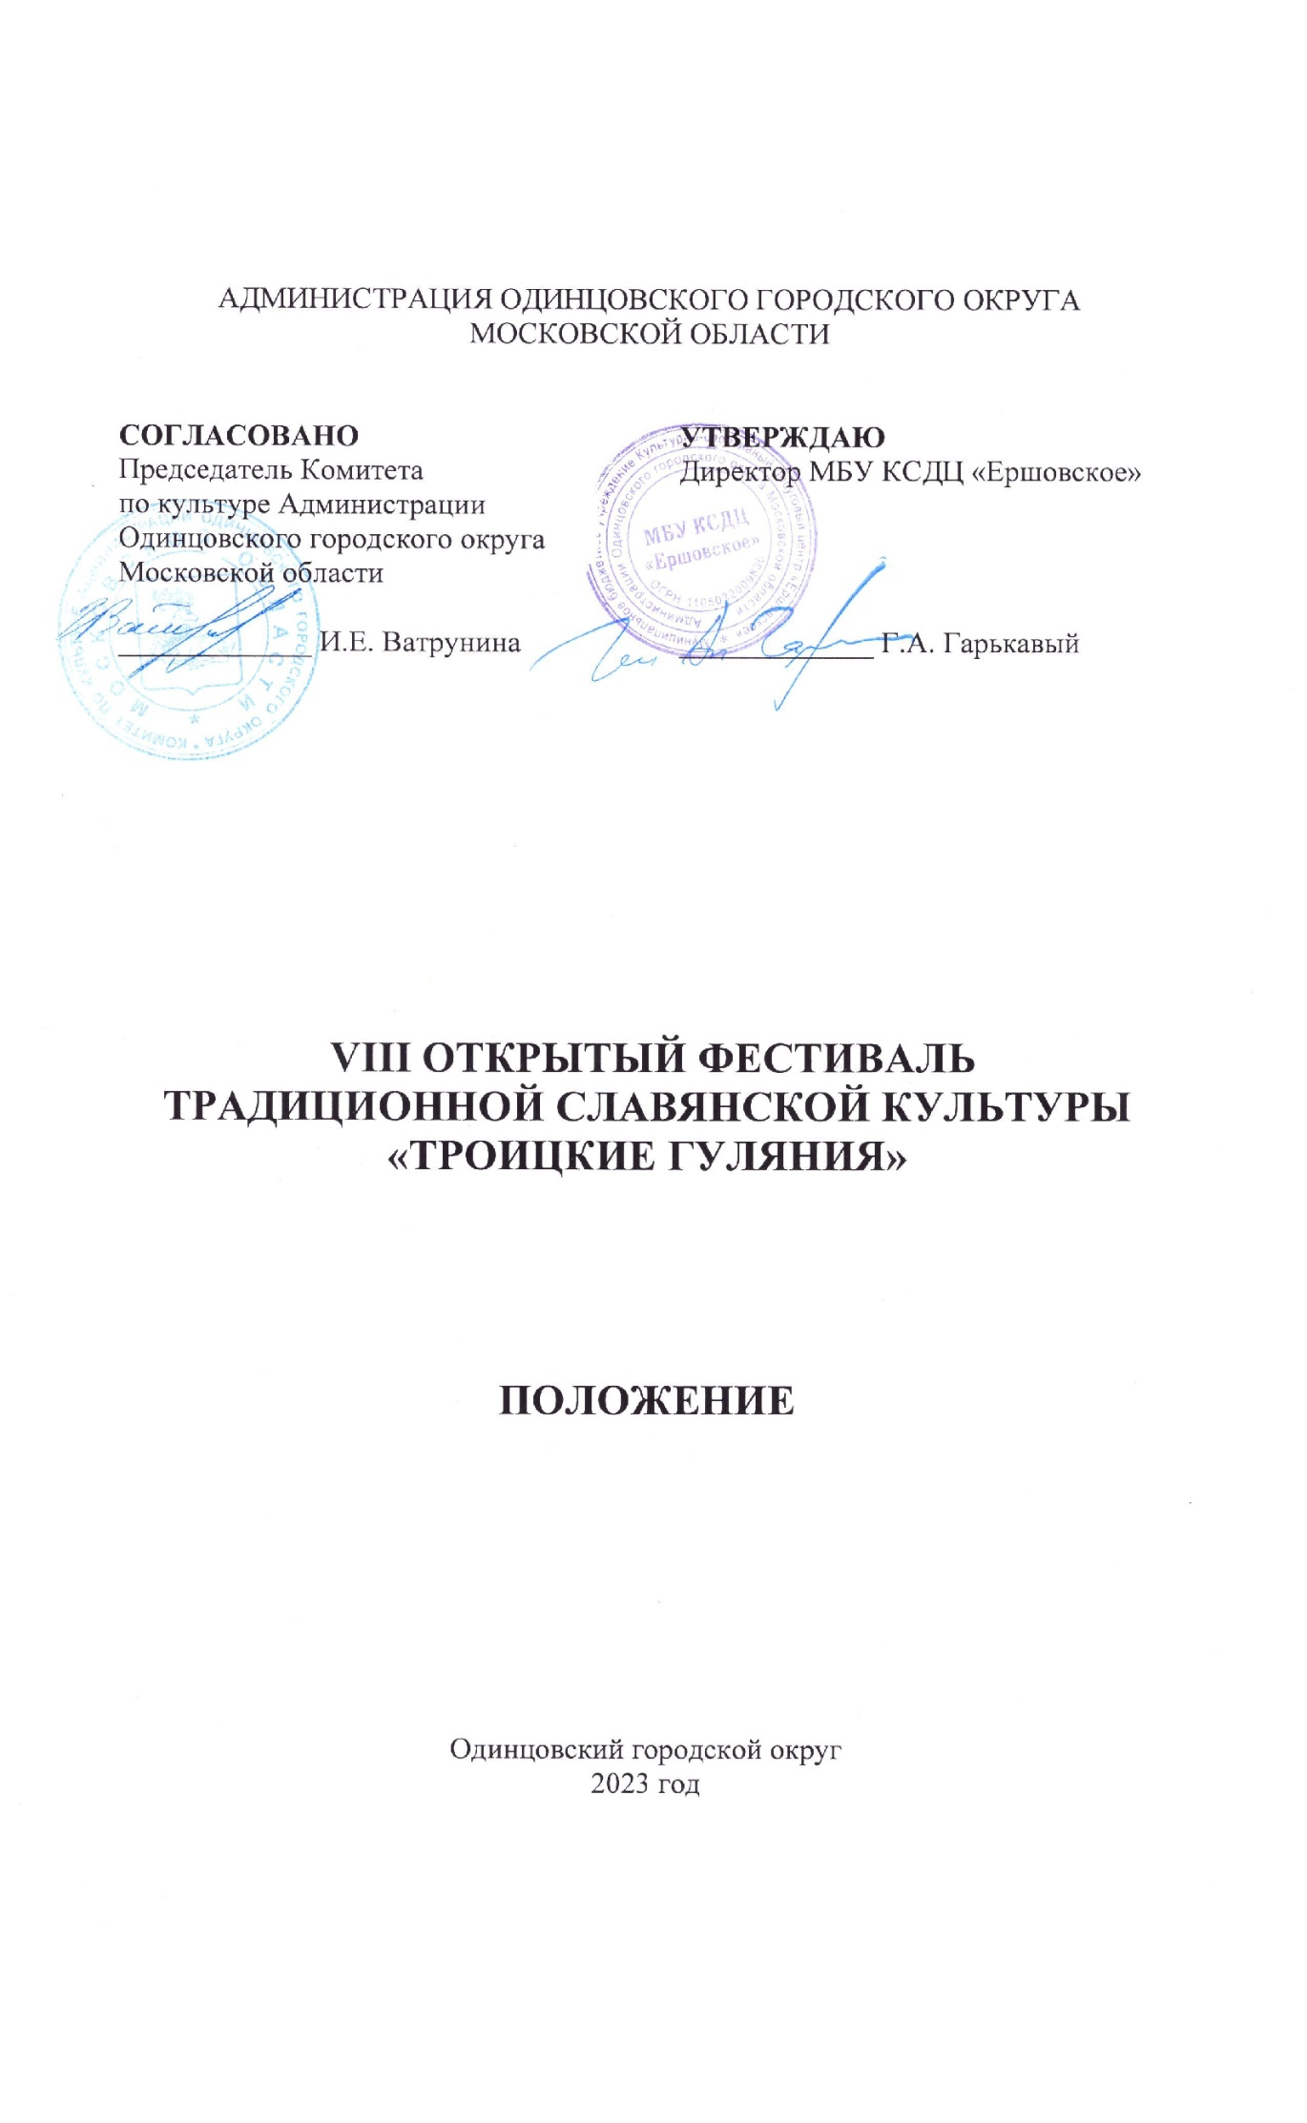
- ТРАДИЦИИ и история ФЕСТИВАЛЯ

Открытый фестиваль традиционной славянской культуры «Троицкие гуляния» (далее - Фестиваль) проводится Муниципальным бюджетным учреждением Культурно-спортивный досуговый центр «Ершовское» (далее – МБУ КСДЦ «Ершовское») ежегодно с 2016 года.
Изначально в Фестивале принимали участие творческие коллективы и исполнители Домов культуры, входящих в структуру МБУ КСДЦ «Ершовское».
Открытый фестиваль традиционной славянской культуры «Троицкие гуляния» включает в себя выступления творческих коллективов в различных жанрах, мастер-классы декоративно-прикладного искусства и выставку ремесел.

- Цели и задачи ФЕСТИВАЛЯ

- сохранение и развитие традиционной культуры;
- популяризация традиционных форм самодеятельного творчества;
- повышение профессионального мастерства творческих коллективов;
- приобщение к художественному творчеству широких масс населения;
- формирование духовной культуры на основе возрождения народных традиций, православных обычаев и обрядов;
- воспитание уважительного отношения к родному краю, его истории
и культуре.

- Учредители ФЕСТИВАЛЯ

Муниципальное бюджетное учреждение Культурно-спортивный досуговый центр «Ершовское» при поддержке Комитета по культуре Администрации Одинцовского городского округа Московской области.
По решению Учредителя Фестиваля мероприятие может проводиться в дистанционном или онлайн формате.

- Организаторы Фестиваля

Муниципальное бюджетное учреждение Культурно-спортивный досуговый центр «Ершовское», структурное подразделение по культурно-досуговой работе с. Ершово.
Организаторы осуществляют контроль за проведением Фестиваля в соответствии с требованиями санитарно-эпидемиологической обстановки, стандарта организации работы в организациях сферы культуры, осуществляющих свою деятельность на территории Московской области, в целях недопущения распространения инфекционных заболеваний.

- ОРГКОМИТЕТ:

ПРЕДСЕДАТЕЛЬ:

Сушко Сергей Олегович – заместитель директора по творческой работе МБУ КСДЦ «Ершовское».
ЧЛЕНЫ ОРГКОМИТЕТА:

Болсуновская Марина Викторовна – заведующий отделом по культурно-досуговой деятельности структурного подразделения по культурно-досуговой работе с. Ершово МБУ КСДЦ «Ершовское».

Доренская Любовь Анатольевна – художественный руководитель отдела по культурно-досуговой деятельности структурного подразделения по культурно-досуговой работе с. Ершово МБУ КСДЦ «Ершовское».

Мотылев Олег Евгеньевич – режиссер отдела по культурно-досуговой деятельности структурного подразделения по культурно-досуговой работе с. Ершово МБУ КСДЦ «Ершовское».

Лаврушина Елена Николаевна – хормейстер отдела по культурно-досуговой деятельности структурного подразделения по культурно-досуговой работе с. Ершово МБУ КСДЦ «Ершовское».

ОТВЕТСТВЕННЫЙ СЕКРЕТАРЬ:

Брыкова Елена Кондратьевна – методист отдела по культурно-досуговой деятельности структурного подразделения по культурно-досуговой работе
с. Ершово МБУ КСДЦ «Ершовское».

- ДАТА И МЕСТО ПРОВЕДЕНИЯ

Дата проведения: 3 июня 2023 года.
Место проведения: 143055, Московская область. Одинцовский р-н, с. Ершово,
д. 41а (территория у храма Святой Живоначальной Троицы)
Проезд: проезд автобусом №22 до остановки ДО «Ершово».

- УСЛОВИЯ УЧАСТИЯ В ФЕСТИВАЛЕ

В Фестивале принимают участие фольклорные, семейные ансамбли, самодеятельные, любительские хоровые коллективы, ансамбли русской песни, ансамбли малой формы (до 4 участников), вокальные коллективы и отдельные исполнители, участники творческо-прикладных формирований и объединений учреждений культуры, образования всех форм собственности.
Тематика представленных номеров должна отражать местные народные традиции, тематические номера празднования Троицы.
Каждый участник имеет право выступать со своим аккомпаниатором, либо
в сопровождении фонограммы (-1).
На Фестиваль принимаются работы мастеров народных ремесел, принимать участие могут творческие коллективы и отдельные мастера, представляющие разные виды народных ремесел (художественная обработка бересты, дерева, художественная вышивка, лозоплетение, соломоплетение, народная тряпичная кукла, художественная керамика т.п.).
Проводятся интерактивные мастер-классы по видам народных ремесел.

НОМИНАЦИИ
- Вокальное искусство (песенный материал, приуроченный к Троице, различные жанровые элементы в виде отдельных концертных номеров, единой композиции, основанные на народных традициях и обрядах
с выдержкой стиля и техники), участники представляют до двух русских народных песен по выбору участников, под живое музыкальное сопровождение, a-capella или фонограммы «минус 1».
- Народные ремесла, народно-прикладное творчество и изобразительное искусство
(художественная обработка бересты, дерева, художественная вышивка, лозоплетение, бисероплетение, лоскутное шитье, тряпичная кукла, художественная керамика т.п.), участник представляет на фестиваль не более двух работ.

- ПОРЯДОК И ПРОГРАММА ПРОВЕДЕНИЯ ФЕСТИВАЛЯ

10:00 – 11:00 – сбор и регистрация участников.
11.00 – 12.00 – мастер-классы по видам народных ремесел и прикладного творчества.
12:00 – 14.00 – церемония открытия Фестиваля, выступления участников.
14.00-14.30 - церемония закрытия Фестиваля. Выступление профессионального коллектива.

- возрастные группы
В номинации «Вокальное искусство»:
- 8 - 17 лет;
- 18+ лет;
- смешанная возрастная группа (если в коллективе более 30 % участников другой возрастной категории, то они относятся к смешанной возрастной группе).
В номинации «Народные ремесла, народно- прикладное творчество и изобразительное искусство» принимают участие в возрасте от 18 лет.

- программные требования

Коллективы и отдельные участники, желающие принять участие в Фестивале, направляют в адрес оргкомитета анкету-заявку (Приложение №1, №2, №3) до 31 мая 2023 г.

- Критерии оценки

Участники в номинации «Вокальное искусство» должны учитывать основные критерии:
- свободное владение исполняемым материалом;
- высокий уровень исполнительского мастерства;
- использование самобытных приемов исполнения музыкальных произведений;
- сценическая культура;
- характерность и органичность применяемых элементов хореографии
- сохранение и развитие навыков и традиционной культуры.

В номинации «Народные ремесла» участники должны учитывать следующие критерии:
- возрождение традиционных технологий (художественная обработка кожи, кости, металла, камня, бисероплетение, ткачество);
- образное и яркое раскрытие темы Фестиваля;
- техника выполнения работы;
- оригинальность художественного замысла;
- соответствие национальным традициям и колориту.

- Награждение победителей

Все коллективы и исполнители, принявшие участие в Фестивале, награждаются дипломами за участие.

- Финансовые условия

Расходы, связанные с проездом до места проведения Фестиваля и обратно, питанием участников, несет направляющая сторона.
Фестиваль проводится на безвозмездной основе.

- Порядок подачи заявки

Заявки на участие в Открытом фестивале традиционной Славянской культуры «Троицкие гуляния» принимаются на электронную почту: ershovo-fest@yandex.ru.
Заявки должны соответствовать установленной форме, представленной
в Приложении к настоящему Положению, и заверены подписью руководителя
и печатью учреждения.
Заявка подается c юридически правильным названием коллектива
и учреждения, без сокращений, полностью заполненная, в формате *.doc, *.docx, *.pdf.
Фонограммы принимаются на USB-носителях и на электронную почту ershovo-fest@yandex.ru с указанием в теме письма: «ТРОИЦКИЕ ГУЛЯНИЯ» наименование коллектива.
Формат наименования файла фонограммы: «Наименование коллектива/исполнителя_ название номера».
Порядок выступления участников определяется организаторами Фестиваля. На основании представленных заявок составляется программа Фестиваля.

- КОНТАКТЫ

По организационным вопросам проведения Фестиваля обращаться по следующим телефонам:
8-925-201-43-47, заведующий отделом по культурно-досуговой деятельности структурного подразделения по культурно-досуговой работе с. Ершово МБУ КСДЦ «Ершовское» Болсуновская Марина Викторовна,
8-916-323-83-81, художественный руководитель отдела по культурно-досуговой деятельности структурного подразделения по культурно-досуговой работе с. Ершово МБУ КСДЦ «Ершовское» Доренская Любовь Анатольевна.

Приложение № 1
к положению о проведении
Открытого фестиваля традиционной
славянской культуры «Троицкие гуляния»

ЗАЯВКА
на участие в VIII Открытом фестивале традиционной славянской культуры
«ТРОИЦКИЕ ГУЛЯНИЯ»

Название коллектива, (Ф.И.О. отдельного исполнителя)__________________
Число участников, их возраст_________________________________________
Название учреждения (полное название учреждения в соответствии с ЕГРЮЛ)
________________________________________________________________
ФИО руководителя (полностью), контактный телефон, e-mail _______________
Номинация фестиваля______________________________________________
ФИО (полностью) концертмейстера____________________________________
Исполняемый репертуар (для фольклорных и хореографических коллективов – 1 номер, для отдельных исполнителей – 1 номер), название исполняемых произведений, авторы:
- ________________________________________________________________
- ________________________________________________________________
Хронометраж _____________________________________
Сопровождение __________________________________________
Количество участников в номере______________________________________
Телефон ________________________

Дата, число_______________

Руководитель учреждения:

Подпись (Расшифровка подписи)
Приложение № 2
к положению о проведении
Открытого фестиваля традиционной
славянской культуры «Троицкие гуляния»

ЗАЯВКА
на участие в VIII Открытом фестивале традиционной славянской культуры
«ТРОИЦКИЕ ГУЛЯНИЯ»
(для номинации – Народные ремесла)

Ф.И.О. участника______________________________________________
_______________________________________________________________
Возраст_________________________________________________________
Название учреждения (полное название учреждения в соответствии с ЕГРЮЛ)
________________________________________________________________
Коллективная работа (количество участников)___________________________
Техника исполнения работ_____________________________________________

Краткая информация об особенностях техники исполнения представленных работ, об участнике и педагоге (2 -3- предложения для проведения мастер - класса).
________________________________________________________________________________________________________________________________________________________________________________________________________________________________________________________________________________________________________________________________________________________________________________________________________________________

Телефон ________________________

Дата, число_______________

Руководитель учреждения:

Подпись (Расшифровка подписи)

Приложение № 2
к положению о проведении
Открытого фестиваля традиционной
славянской культуры «Троицкие гуляния»

СОГЛАСИЕ УЧАСТНИКА
НА ОБРАБОТКУ ПЕРСОНАЛЬНЫХ ДАННЫХ

Я,___________________________________________________________________, (ФИО УЧАСТНИКА)
паспорт_____________выдан___________________________________________________________________________________________________________________
(когда и кем выдан)
даю свое согласие на обработку в МБУ КСДЦ «Ершовское» персональных данных для участия в VIII Открытом фестивале традиционной Славянской культуры «Троицкие гуляния».
Я даю согласие на использование персональных данных исключительно в следующих целях: индивидуальный учет результатов, публикация списка победителей, а также хранение данных об этих результатах на бумажных и/или электронных носителях, а также осуществление любых иных действий, предусмотренных действующим законодательством Российской Федерации.
Я даю согласие, что следующие сведения: «фамилия, имя, отчество, название учреждения, результат участия, видео материал с выступлением» могут быть размещены на официальном сайте МБУ КСДЦ «Ершовское».
Я согласен (сна), что следующие сведения: «фамилия, имя, отчество, название учреждения, результат участия, видео материал с выступлением» могут быть размещены в сети «Интернет».
Я подтверждаю, что, давая такое согласие, я действую по собственной воле.

«____» ___________ 2023 г. _____________/_________________/
Подпись Расшифровка

Приложение №3
к положению о проведении
Открытого фестиваля традиционной
славянской культуры «Троицкие гуляния»

СОГЛАСИЕ РОДИТЕЛЯ/ЗАКОННОГО ПРЕДСТАВИТЕЛЯ
НА ОБРАБОТКУ ПЕРСОНАЛЬНЫХ ДАННЫХ НЕСОВЕРШЕННОЛЕТНЕГО
Я,____________________________________________________________________,
(ФИО УЧАСТНИКА, ФИО родителя или законного представителя)
паспорт _____________выдан__________________________________________________,
(серия, номер) (когда и кем выдан)
являясь законным представителем несовершеннолетнего _____________________________________________________________________,
(ФИО несовершеннолетнего)
приходящегося мне _________________________ даю свое согласие на обработку в МБУ КСДЦ «Ершовское» персональных данных несовершеннолетнего для участия в VIII Открытом фестивале традиционной славянской культуры «Троицкие гуляния».
Я даю согласие на использование персональных данных несовершеннолетнего исключительно в следующих целях: индивидуальный учет результатов, публикация списка победителей, а также хранение данных об этих результатах на бумажных и/или электронных носителях, а также осуществление любых иных действий, предусмотренных действующим законодательством Российской Федерации. Я даю согласие, что следующие сведения о моем ребенке (подопечном): «фамилия, имя, отчество, название учреждения, результат участия, видео материал с выступлением ребенка» могут быть размещены на официальном сайте МБУ КСДЦ «Ершовское».
Я согласен (сна), что следующие сведения о моем ребенке (подопечном): «фамилия, имя, отчество, название учреждения, результат участия, видео материал с выступлением ребенка» могут быть размещены в сети «Интернет».
Я подтверждаю, что, давая такое согласие, я действую по собственной воле и в интересах несовершеннолетнего.

«____» ___________ 2023 г. ___________/_________________
Подпись Расшифровка

